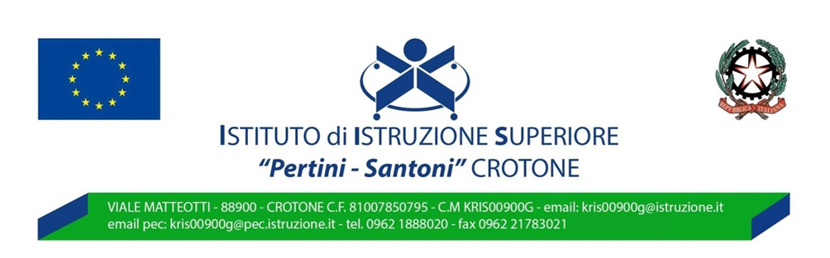
Corso di studio e Indirizzo: Indirizzo Tecnico Grafico e Comunicazione
Disciplina: Tecnologie e Tecniche di Rappresentazione Grafica
Classe: 2 ATG e 2BTG – Docenti: Cimitile Cortese William - Barberio Giuseppe
Argomenti di studio:

Prospettiva centrale di una stanza
Prospettiva
Visione documentario disegni santuario San Francesco di Paola
Presentazione libro in auditorium
Documentario "visioni"
Sviluppo cilindro. Lattina coca Cola
Sviluppo tetrapak
Recupero logo NINTENDO
Logo NINTENDO IN ASSONOMETRIA
Assonometria stand espositivi
Sviluppo solidi
Stand fieristico
Sviluppo di un cubo
Uso app Prisma 3d metodologia byod
Composizione d'arredo assonometria
Consolidamento abilità acquisite e valutazione
Camera in vista tridimensionale
Rilievo misure da elaborato grafico. Tavolo da salotto
Proiezioni. Tavolo da salotto
Cerchio in A. isometrica
Attività di laboratorio. Modellazione 3d solidi isometric tool
Confronto viste Assonometria
Assonometria cavaliera
Assonometria isometrica prisma
Assonometria isometrica
Proiezioni ortogonali di una lampada da notte
P.o. di una torre medievale
Laboratorio di disegno. Comandi illustrator
P.o. intersezione cubo e piramide
Intersezione tra solidi
Proiezioni ortogonali di una sedia
Illustrator
Solidi troncati da un piano di sezione
Piramide a base esagonale sezionata
Comandi base illustrator
Teorema Talete
P.o. di una cassetta stilizzata
P.o. di una cassetta stilizzata
P.o. prisma a base lettera S
Prisma a base di una lettera E, PARALLELEPIPEDO FORATO CON PIRAMIDE
Rappresentazione in proiezioni ortogonali di un prisma a base triangolare
Proiezioni ortogonali, ripasso

Proposte operative ed Esercitazioni di laboratorio:

- Esercitazione: ipotesi del logo personale: elaborazione grafica, allestimento delle tavole
- Esercitazione: esercizi per l’apprendimento di illustrator (strumenti e funzioni)
- Esercitazione di laboratorio: creazione di forme complesse, di monogrammi, loghi

Il Docente della disciplina
Prof. Cimitile Cortese William

